
05/11/2025
Especificación de Requisitos del SIM-DJ

Historial de cambios
Versión | Fecha modificación | Cambios | Responsable
0.1 | 29/09/2025 | Se definió la estructura del documento de especificación de requisitos. | Ulises
0.2 | 30/09/2025 | Se realizó las secciones 1 al 2, donde se identificaron 10 casos de uso. | Ulises
0.3 | 01/10/2025 | Se realizó las secciones 3.1 al 3.3. | Ulises
0.4 | 02/10/2025 | Se realizaron las secciones 4 al 5. | Ulises
0.5 | 03/10/2025 | Se realizó el diagrama del dominio y del paquete de casos de uso. | Ulises
0.6 | 06/10/2025 | Se agregó al documento los diagramas del dominio y del paquete de casos de uso. | Ulises
0.7 | 07/10/2025 | Se realizó el diccionario de datos. | Ulises
0.8 | 08/10/2025 | Se corrigió el diagrama del dominio. | Ulises
0.9 | 22/10/2025 | Se actualizaron los CU y se ajustaron los requisitos funcionales relacionados a estos. También de actualizar el diagrama de paquetes de casos de uso. | Ulises
0.10 | 05/11/2025 | Se actualizaron los CU y se ajustaron los requisitos funcionales relacionados a estos. También de actualizar el diagrama de paquetes de casos de uso. | Ulises

Contents
1. Introducción 4
1.1 Propósito 4
1.2 Convenciones 4
1.3 Alcance del proyecto de software 5
2. Descripción del software 5
2.1 Descripción general 5
2.2 Perspectiva del proyecto 6
2.3 Clase de usuarios y características 6
2.4 Ambiente operativo 6
2.5 Restricciones 7
Restricciones de software 7
Restricciones de diseño 7
Restricciones de implementación 7
2.6 Suposiciones y dependencias 7
Suposiciones 7
Dependencias 7
2.7 Diagrama de casos de uso 8
2.8 Listado de casos de uso 8
3. Requisitos de software 8
3.1 Requisitos Funcionales por CU 8
3.1.1 CU-01: Crear Juego 8
3.1.2 CU-02: Editar Configuración de Juego 9
3.1.3 CU-03: Visualizar Juego en Forma de Árbol 9
3.1.4 CU-04: Asignar Probabilidad a las Estrategias 9
3.1.5 CU-05: Visualizar Historias del Juego 10
3.1.6 CU-06: Asignar Pagos a los Jugadores 10
3.1.7 CU-07: Identificar Utilidades de Jugadores 10
3.1.8 CU-08: Configurar Orden de los Jugadores 11
3.1.9 CU-09: Visualizar Juego en Forma de Matriz 11
3.1.10 CU-10: Exportar Resultados3.2 Requisitos Funcionales Generales 11
3.2 Requisitos Funcionales Generales 11
3.3 Requisitos No Funcionales 12
Disponibilidad 12
Interoperabilidad 12
Seguridad 13
Usabilidad 13
Confiabilidad 13
Exactitud 14
Mantenibilidad 14
Rendimiento 15
4. Requisitos de datos 15
4.1 Modelo de datos del negocio 15
4.2 Diccionario de datos 16
5. Apéndices 17
5.1 Apéndice A. Modelo de dominio 17
5.1 Apéndice B. Glosario 17

Introducción

1.1 Propósito
El sistema SIM-DJ (Simulador de Toma de Decisiones Basado en Teoría de Juegos) tiene como finalidad facilitar el análisis de juegos secuenciales finitos al departamento de inteligencia artificial (IA). El software permitirá definir el número de jugadores, rondas y estrategias por jugador, generar automáticamente el árbol de decisiones, asignar probabilidades a las acciones, calcular las historias y sus probabilidades, ingresar pagos por historia y obtener las utilidades esperadas para cada uno de los jugadores.
Este documento establece de manera formal la especificación de requisitos de software para SIM-DJ. Está dirigido a los desarrolladores, responsables de pruebas y posibles usuarios interesados en comprender el alcance y funcionamiento del sistema.

1.2 Convenciones
Oraciones que se encuentren en un tono azul y subrayadas indican un hipervínculo.
Oraciones que se encuentran en negritas indican un mayor grado de relevancia.
Oraciones que se encuentran en este formato indican que son el nombre de una figura o tabla.
Oraciones que se encuentren en este formato indican un apartado del documento.
Oraciones que se encuentren con este formato indican un subapartado.
Oraciones que se encuentren con este formato indican un apartado interno del subapartado.
ERS: Especificación de Requisitos de Software.
SIM-DJ: Simulador de Toma de Decisiones Basado en Teoría de Juegos
PoC: Prueba de concepto.
SVG: Formato de imagen vectorial utilizado para representar el árbol de decisiones del juego.
CLI: Interfaz de Línea de Comandos.
CFDI: Comprobante Fiscal Digital por Internet
IA: Inteligencia artificial
GB: Gigabytes.
RAM: Memoria de acceso aleatorio usada por el sistema para procesar en tiempo real árboles, historias y cálculos del simulador.
RS: Restricción de software.
RD: Restricción de diseño.
RI: Restricción de implementación.
AS: Suposición.
DE: Dependencia.
CU: Casos de uso.
RF: Requisitos funcionales
RNF: Requisitos no funcionales
RF-G: Requisitos funcionales generales.
RNF-D: Requisitos no funcionales de disponibilidad.
RNF-I: Requisitos no funcionales de interoperabilidad.
RNF-S: Requisitos no funcionales de seguridad.
RNF-U: Requisitos no funcionales de usabilidad.
RNF-C: Requisitos no funcionales de confiabilidad.
RNF-E: Requisitos no funcionales de exactitud.
RNF-M: Requisitos no funcionales de mantenibilidad.
RNF-R: Requisitos no funcionales de rendimiento.

1.3 Alcance del proyecto de software
El alcance de SIM-DJ se limita a ser una prueba de concepto (PoC) que permitirá:
- Crear juegos secuenciales finitos con un número configurable de jugadores, rondas y estrategias.
- Generar automáticamente el árbol de decisiones y exportarlo en formato SVG.
- Calcular las historias del juego, sus probabilidades y las utilidades de cada jugador.
- Ingresar matrices de pagos y obtener matrices de utilidades.
- Identificar equilibrios secuenciales (Equilibrio Perfecto en Sub-juegos).
- Exportar los resultados obtenidos en archivos Excel.
- Solo se usará una CLI para que el usuario pueda interactuar.
El sistema no implementará interfaces graficas de usuario, ni bases de datos, y será desarrollado en Python 3.11+ utilizando librerías para grafos y manejo de matrices.

Descripción del software

2.1 Descripción general
El sistema SIM-DJ es una aplicación de consola diseñada para simular y analizar juegos secuenciales finitos. Permite a los usuarios definir los parámetros principales de un juego (número de jugadores, rondas y estrategias por jugador) y genera de manera automática el árbol de decisiones que lo representa.
A partir de este árbol, el sistema construye matrices de probabilidades, permite calcular y visualizar todas las historias del juego, ingresar pagos por historia, obtener matrices de utilidades y calcular beneficios esperados. Asimismo, incluye funciones para identificar equilibrios secuenciales, facilitando el análisis académico y experimental en teoría de juegos.

2.2 Perspectiva del proyecto
El sistema SIM-DJ se desarrolla como una PoC en el marco de Kuantik Data Jump, empresa que ofrece una plataforma SaaS para la gestión inteligente de CFDI con IA y soluciones de analítica de datos.
La PoC explora el uso de la Teoría de Juegos para simular juegos finitos y secuenciales, identificando historias, estrategias y recompensas. Aunque su aplicación inicial es con fines de experimentación, su enfoque se alinea con la visión de Kuantik de fortalecer la toma de decisiones basada en datos, con potencial de inspirar mecanismos aplicables a procesos como conciliaciones fiscales y asignación de recursos en entornos intensivos en datos.
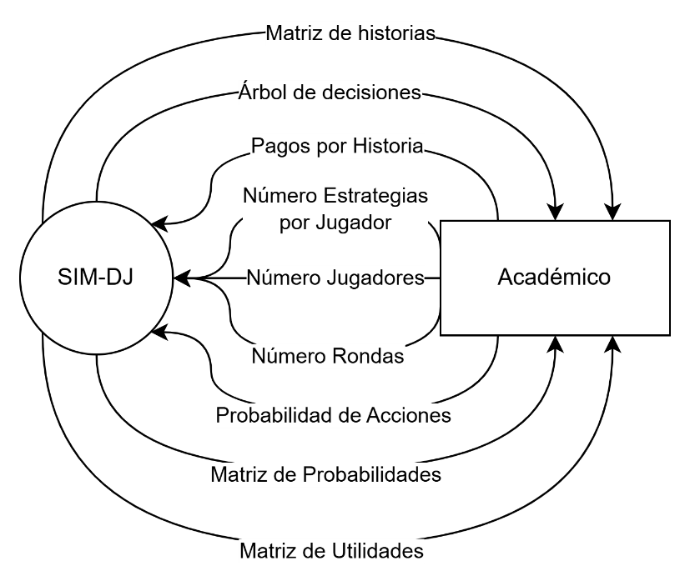
Figura 1. Diagrama de contexto.

2.3 Clase de usuarios y características
Tabla 1. Actores.
ACTOR-01 | Académico
Descripción | Individuo el cual es el responsable de analizar los resultados de un determinado juego. Su nivel académico es de nivel universitario terminado. Su experiencia con este tipo de sistemas es alta, dado que pertenece al departamento de IA tiene experiencia con software similar al del SIM-DJ
Objetivo | Establece los parámetros de un juego (jugadores, rondas, estrategias por jugador), las probabilidades de las acciones y los pagos por historia. También es el responsable de analizar las utilidades generadas por el juego.

2.4 Ambiente operativo
El producto que se va a desarrollar será operado en un ambiente de una empresa privada de tecnología, ubicada en la ciudad Xalapa-Enríquez, Ver., México. Donde los usuarios (Académicos) utilizan computadoras de escritorio y computadoras portátiles con sistemas operativos Windows 7 o superiores. Contando con un mínimo de 8 GB de RAM.

2.5 Restricciones

Restricciones de software
- No se empleará GUI, toda interacción será mediante CLI.
- No se utilizará base de datos, únicamente persistencia en archivos Excel y gráficos SVG exportados.

Restricciones de diseño
- Arquitectura modular (separación en módulos de árbol, probabilidades, pagos/utilidades, equilibrios y CLI).
- El árbol generado debe ser legible y mantenerse bajo un límite de 30,000 escenarios/estrategias.

Restricciones de implementación
- Implementación obligatoria en Python 3.11+.
- Compatible únicamente con entornos Windows.
- Limitación de tamaño en juegos complejos por recursos de memoria y procesamiento.

2.6 Suposiciones y dependencias

Suposiciones
- Todos los jugadores disponen del mismo número de estrategias.
- Cada jugador debe participar en al menos una ronda del juego.
- Los usuarios comprenderán conceptos básicos de probabilidad y teoría de juegos.

Dependencias
- El sistema depende de librerías de código abierto (numpy, pandas, networkx, graphviz) para su funcionamiento.
- Los equipos en donde se ejecutará el sistema deben cumplir con un mínimo de recursos para su correcto funcionamiento.

2.7 Diagrama de casos de uso
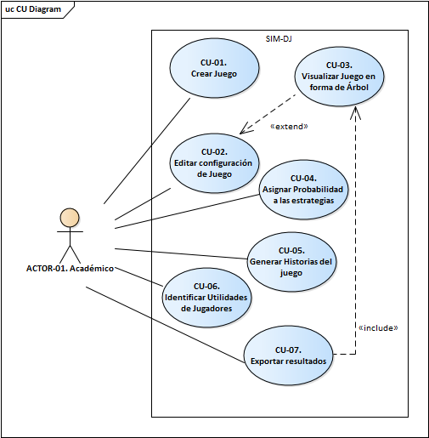
Figura 2. Diagrama de casos de uso.

2.8 Listado de casos de uso
- Crear Juego
- Editar Configuración de Juego
- Visualizar Juego en Forma de Árbol
- Asignar Probabilidad a las Estrategias
- Generar Historias del juego
- Identificar Utilidades de Jugadores
- Exportar Resultados

Requisitos de software

3.1 Requisitos Funcionales por CU

3.1.1 CU-01: Crear Juego

RF-01.1
El sistema debe permitir ingresar el número de jugadores, rondas y estrategias por jugador.

RF-01.2
El sistema debe calcular la cantidad total de escenarios y estrategias posibles del árbol y verificar que no excedan el límite establecido de 30 000 índices, correspondiente a la dimensión máxima permitida para las matrices generadas.

RF-01.3
El sistema debe validar que los valores ingresados para jugadores, rondas y estrategias sean números enteros positivos.

RF-01.4
El sistema debe permitir confirmar o cancelar la creación del juego antes de su generación definitiva.

RF-01.5
El sistema debe mostrar un resumen de los parámetros del juego creados correctamente.

RF-01.6
El sistema debe calcular el número total de historias posibles a partir del número de jugadores, rondas y estrategias por jugador antes del ingreso de pagos.

RF-01.7
El sistema debe permitir ingresar un conjunto de pagos por historia, uno por cada jugador definido.

RF-01.8
El sistema debe validar que los pagos correspondan con la cantidad de jugadores definidos en el juego.

RF-01.9
El sistema debe almacenar los pagos asociados a cada historia para su uso en el cálculo de utilidades.

RF-01.10
El sistema debe mostrar un resumen de los parámetros del juego creados correctamente.

RF-01.11
El sistema debe ofrecer un orden automático cíclico predeterminado para los jugadores.

RF-01.12
El sistema debe permitir establecer manualmente el orden de juego por ronda.

RF-01.13
El sistema debe garantizar que cada jugador definido participe al menos en una ronda de la simulación.

RF-01.14
El sistema debe registrar el orden final de los jugadores definido por el usuario.

RF-01.15
El sistema debe generar automáticamente el orden en que los jugadores si el usuario así lo quiere.

3.1.2 CU-02: Editar Configuración de Juego

RF-02.1
El sistema debe permitir seleccionar y modificar los parámetros de jugadores, rondas o estrategias.

RF-02.2
El sistema debe recalcular la validez de los nuevos valores ingresados y verificar que cumplan con las restricciones de complejidad establecidas.

RF-02.3
El sistema debe registrar internamente los parámetros actualizados para su uso en la generación del árbol de decisiones.

RF-02.4
El sistema debe permitir modificar el orden de los jugadores.

RF-02.5
El sistema debe permitir eliminar el juego creado.

RF-02.5
El sistema debe permitir generar el archivo SVG del árbol de decisiones.

3.1.3 CU-03: Visualizar Juego en Forma de Árbol

RF-03.1
El sistema debe generar un árbol de decisiones cuya profundidad corresponda al número de rondas y cuyo número de ramas por nodo corresponda al número de estrategias definidas para los jugadores.

RF-03.2
El sistema debe permitir exportar el árbol en formatos gráficos SVG.

RF-03.3
El sistema debe asignar automáticamente un nombre a los archivos exportados bajo el formato ArbolDesiciones_J<númeroJugadores>R<númeroRondas>E<númeroEstrategiaPorJugadores>_<timestamp(dd/mm/yyyy-hh-mm)>.

3.1.4 CU-04: Asignar Probabilidad a las Estrategias

RF-04.1
El sistema debe identificar las acciones disponibles en cada escenario (nodo) según el jugador activo en la ronda correspondiente.

RF-04.2
El sistema debe permitir ingresar una probabilidad numérica para cada acción.

RF-04.3
El sistema debe verificar que la suma de las probabilidades de las acciones asociadas a un mismo nodo sea igual a 1 ± ε.

RF-04.4
El sistema debe ajustar automáticamente las probabilidades ingresadas para que su suma sea 1 cuando el usuario active la opción de normalización.

RF-04.5
El sistema debe almacenar las probabilidades asignadas a las acciones de cada nodo, de modo que puedan emplearse posteriormente para calcular las probabilidades de las historias del juego.

3.1.5 CU-05: Generar Historias del juego

RF-05.1
El sistema debe generar todas las historias posibles desde el nodo raíz hasta los nodos terminales.

RF-05.2
El sistema debe calcular la probabilidad de cada historia como el producto de las probabilidades de sus acciones.

RF-05.3
El sistema debe garantizar que la suma de las probabilidades de todas las historias sea igual a 1 ± ε.

RF-05.4
El sistema debe permitir consultar los datos detallados de cada historia, incluyendo las acciones que la componen, los jugadores implicados, las rondas, los escenarios y la probabilidad total.

3.1.6 CU-06: Identificar Utilidades de Jugadores

RF-06.1
El sistema debe calcular la matriz de utilidades multiplicando los pagos por las probabilidades de las historias.

RF-06.2
El sistema debe mostrar las utilidades esperadas de cada jugador por historia.

RF-06.3
El sistema debe ofrecer la opción de identificar equilibrios secuenciales, al menos el Equilibrio Perfecto en Sub-juegos (SPE).

RF-06.4
El sistema debe presentar los perfiles de equilibrio identificados, mostrando las secuencias de acciones o estrategias completas que los componen.

3.1.7 CU-07: Exportar Resultados

RF-08.1
El sistema debe de ser capaz de exportar los datos de los matrices de probabilidad, las historias, utilidades y los equilibrios del juego en un documento Excel, donde el documente lleve el nombre con el siguiente formato Game_J<númeroJugadores>R<númeroRondas>E<númeroEstrategiaPorJugadores>_ <timestamp(dd/mm/yyyy-hh-mm)>_completo.

RF-08.2
El sistema debe permitir generar el archivo SVG del árbol de decisiones.

RF-08.3
El sistema debe notificar al usuario la finalización de la exportación.

RF-08.4
El sistema debe notificar al usuario de posibles errores de exportación.

3.2 Requisitos Funcionales Generales

RF-G01
El sistema debe validar todos los datos de entrada para asegurar que correspondan con los tipos y rangos esperados.

RF-G02
El sistema debe permitir cancelar cualquier operación y regresar al menú principal sin pérdida de integridad.

RF-G03
El sistema debe garantizar que toda probabilidad asignada sea numéricamente coherente (suma = 1 ± ε).

RF-G04
El sistema debe generar mensajes de error o advertencia claros y consistentes ante entradas inválidas o resultados fuera de rango.

RF-G05
El sistema debe impedir la creación de juegos cuya complejidad exceda los límites establecidos de escenarios o estrategias.

RF-G06
El sistema debe operar exclusivamente mediante interfaz de línea de comandos y archivos locales sin dependencia de bases de datos ni GUI.

RF-G07
El sistema debe generar archivos y resultados en formatos interoperables (Excel, SVG) compatibles con herramientas de análisis externas.

3.3 Requisitos No Funcionales

Disponibilidad

RNF-D01
El sistema debe poder ejecutarse en cualquier equipo que cuente con Python 3.11 o superior y las librerías requeridas, sin necesidad de conexión a red ni dependencias de servicios externos.

RNF-D02
El sistema debe funcionar de forma local, garantizando la disponibilidad completa de sus funciones sin requerir acceso a internet o a bases de datos remotas.

RNF-D03
El sistema debe generar correctamente el árbol, las historias y las matrices de utilidades en un tiempo máximo de 2 segundos para una configuración de prueba estándar (2 jugadores, 2 rondas, 2 estrategias por jugador).

Interoperabilidad

RNF-I01
El sistema debe exportar los resultados en formatos abiertos (Excel, SVG) compatibles con herramientas externas de análisis y visualización, como hojas de cálculo y visores gráficos.

RNF-I02
El sistema debe mantener la estructura de los archivos exportados conforme al formato establecido, para facilitar su identificación y trazabilidad en otros entornos de análisis.

RNF-I03
El sistema debe evitar el uso de formatos propietarios o dependencias tecnológicas que limiten la lectura de sus resultados por aplicaciones de terceros.

Seguridad

RNF-S01
El sistema debe restringir las operaciones de lectura y escritura de archivos al directorio de trabajo definido por el usuario, evitando accesos a rutas externas del sistema operativo.

RNF-S02
El sistema no debe permitir la eliminación ni modificación de archivos que no sean generados por la propia simulación.

RNF-S03
El sistema debe manejar los errores mediante excepciones controladas, evitando la terminación inesperada o pérdida de datos en memoria.

RNF-S04
El sistema debe realizar los cálculos numéricos con una precisión mínima de 10⁻³ para asegurar la coherencia de las probabilidades (1 ± ε) y prevenir errores de redondeo en las matrices de utilidades.

Usabilidad

RNF-U01
El sistema debe operar exclusivamente mediante interfaz de línea de comandos (CLI), presentando menús y resultados en texto estructurado, claro y legible.

RNF-U02
El sistema debe generar mensajes de error, advertencia y confirmación claros, consistentes y descriptivos, orientados al usuario académico o investigador.

RNF-U03
El sistema debe permitir cancelar cualquier operación y retornar al menú principal sin pérdida de integridad en los datos cargados en memoria.

RNF-U04
El sistema debe mantener una organización modular, separando la lógica de simulación (árbol, probabilidades, pagos, utilidades) de la interfaz de usuario, para facilitar la comprensión y mantenimiento del código.

RNF-U05
El sistema debe incluir una guía de uso que describa dependencias, estructura de directorios, comandos principales y ejemplos de ejecución.

Confiabilidad

RNF-C01
El sistema debe validar todos los datos ingresados por el usuario, asegurando que correspondan a los tipos esperados y se encuentren dentro de los rangos permitidos.

RNF-C02
El sistema debe manejar los errores de entrada, ejecución o cálculo mediante mecanismos de excepción controlados que eviten la finalización inesperada del programa.

RNF-C03
El sistema debe mostrar mensajes de error o advertencia claros y consistentes ante cualquier fallo, indicando la causa probable y la acción recomendada.

RNF-C04
El sistema debe garantizar la integridad de los datos temporales durante la ejecución, evitando pérdidas de información en procesos intermedios como la asignación de probabilidades o pagos.

Exactitud

RNF-E01
El sistema debe realizar los cálculos de probabilidades, pagos y utilidades con una precisión numérica mínima de 10⁻³, garantizando que las sumas de probabilidades se mantengan dentro del rango 1 ± ε.

RNF-E02
El sistema debe controlar los errores de redondeo derivados del uso de números decimales, asegurando que las operaciones probabilísticas mantengan la precisión requerida (10⁻³).

RNF-E03
El sistema debe verificar automáticamente que la suma total de probabilidades de las historias generadas sea igual a 1 ± ε, antes de calcular utilidades.

RNF-E04
El sistema debe mantener la consistencia de los resultados numéricos independientemente del orden en que se ingresen las acciones o se exporten los datos.

Mantenibilidad

RNF-M01
El sistema debe estructurarse bajo un esquema modular, separando los componentes de creación de árbol, asignación de probabilidades, generación de historias, cálculo de utilidades y visualización.

RNF-M02
Cada módulo del sistema debe incluir comentarios descriptivos que documenten su propósito, parámetros, entradas, salidas y excepciones manejadas.

RNF-M03
El código fuente debe seguir convenciones de estilo de programación PEP 8 (Python Enhancement Proposal 8) para garantizar legibilidad y consistencia.

RNF-M04
El sistema debe permitir la modificación o sustitución de cualquier módulo sin afectar el funcionamiento general, siempre que se mantengan las interfaces de comunicación entre componentes.

RNF-M05
El sistema debe incluir un archivo de documentación técnica que describa la estructura del código, dependencias y flujo de ejecución.

Rendimiento

RNF-R01
El sistema debe generar el árbol de decisiones correspondiente a un juego con hasta 4 jugadores, 5 estrategias y 6 rondas en un tiempo máximo de 5 segundos en un entorno de prueba estándar.

RNF-R02
El sistema debe optimizar el uso de memoria al construir el árbol de decisiones, evitando sobrecargas innecesarias en estructuras de datos temporales.

RNF-R03
El sistema debe optimizar los cálculos internos evitando la repetición de operaciones ya resueltas durante la misma sesión de simulación, reduciendo el tiempo de procesamiento.

RNF-R04
El sistema debe ejecutar las operaciones de multiplicación de matrices y cálculo de utilidades en un tiempo proporcional al tamaño del árbol y al número de jugadores, sin superar un uso de CPU del 70% en condiciones normales de ejecución.

RNF-R05
El sistema debe finalizar correctamente cualquier proceso que exceda el tiempo de ejecución máximo establecido, mostrando un mensaje de advertencia al usuario.

Requisitos de datos

4.1 Modelo de datos del negocio
El modelo de datos del negocio del sistema SIM-DJ describe la estructura lógica de la información utilizada durante la simulación de juegos secuenciales finitos.
Este modelo define las entidades, atributos y relaciones necesarias para representar los elementos de un juego (jugadores, rondas, estrategias, escenarios, acciones, historias y pagos), sin incluir detalles de implementación o persistencia.
Dado que el proyecto corresponde a una PoC que opera en memoria y no utiliza bases de datos, el modelo se enfoca en la organización conceptual de los datos manejados por el sistema, sin considerar mecanismos de almacenamiento persistente.
Tabla 2. Entidades.
Entidad | Descripción
Game | Representa una simulación completa. Contiene jugadores, rondas, estrategias y resultados generados.
Player | Participante del juego que ejecuta estrategias en diferentes rondas. Tiene un identificador único.
Round | Etapa del juego donde un jugador elige una estrategia. Cada ronda está asociada a un jugador.
Strategy | Combina un escenario de origen y una acción, definiendo el comportamiento de un jugador ante una situación dada.
Scenario | Estado del juego en un momento específico. Se divide en escenarios iniciales, intermedios y finales.
Action | Movimiento posible que parte de un escenario de origen y lleva a un escenario destino. Cada acción tiene una probabilidad asociada.
History | Secuencia de acciones que describe un camino completo desde el escenario inicial ocurrido en la 1er ronda hasta un escenario final en la última ronda. Incluye una probabilidad total de ocurrencia.
Payoff | Valor obtenido por cada jugador en una historia específica. Contiene un atributo derivado de utilidad esperada calculado a partir de la probabilidad de la historia.

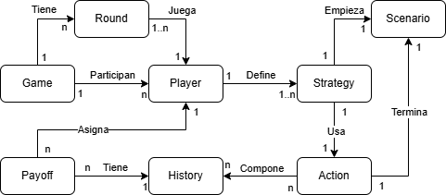
Figura 3. Modelo de datos del negocio.

4.2 Diccionario de datos
El diccionario de datos especifica los elementos informativos utilizados por el sistema SIM-DJ, su tipo de dato, longitud, valores válidos y descripción funcional.
Con el fin de mantener la trazabilidad y la reutilización del modelo, el diccionario se implementará como una hoja de cálculo en formato Microsoft Excel, lo que permitirá su actualización y expansión en futuras versiones del software.
Tabla 3. Tipos de datos.
Tipo de dato | Definición
Entero | Números enteros positivos o negativos sin decimales.
Decimal | Números con precisión de tres decimales para cálculos de probabilidad y utilidad esperada.
Alfanumérico | Combinación de letras, números y símbolos especiales permitidos.

Apéndices

5.1 Apéndice A. Modelo de dominio
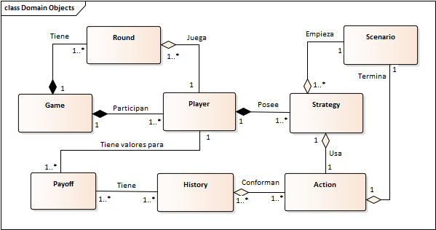
Figura 4. Modelo del dominio.

5.1 Apéndice B. Glosario
Tabla 4. Glosario
Término | Definición
Árbol de decisiones | Representación jerárquica de un juego secuencial donde los nodos son escenarios y las aristas son acciones o decisiones tomadas por los jugadores.
Game | Conjunto completo que agrupa jugadores, rondas, estrategias, escenarios, acciones, historias y pagos; representa una simulación dentro del sistema.
Round | Etapa del juego en la que un jugador específico ejecuta una estrategia.
Player | Agente que participa en el juego y selecciona estrategias durante las rondas.
Strategy | Evento que combinan un escenario de origen y una acción que lleva a un escenario destino.
Action | Movimiento posible en el juego que conecta un escenario de origen con un escenario destino y posee una probabilidad asociada.
Scenario | Estado del juego en un momento determinado; puede ser inicial, intermedio o final.
History | Secuencia completa de acciones que describe un recorrido desde el escenario inicial hasta uno final, con una probabilidad total de ocurrencia.
Equilibrio | Estado del juego en el que ningún jugador puede mejorar su resultado cambiando unilateralmente su estrategia.

